12. september 2019 | 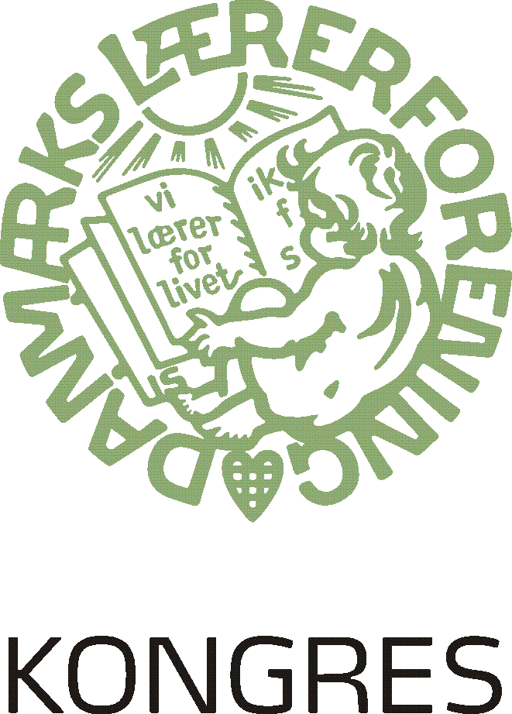
Baggrundsnotat vedr. processen med arbejdet om et folkeskoleideal | D.1.3  Folkeskoleideal

På kongressen i 2016 blev det besluttet, at foreningen frem mod kongressen i 2017 skulle arbejde med at involvere alle niveauer i foreningen i drøftelser af, hvad foreningens folkeskoleideal bør indeholde.

På kongressen i 2017 blev der lagt op til debat af notatet om indholdselementer i et fremtidigt folkeskoleideal samt en vedtagelse af et endeligt folkeskoleideal for foreningen på kongressen i 2018. Dette viste sig desværre ikke muligt pga. situationen ved overenskomstforhandlingerne i foråret 2018. Der blev derfor i stedet lagt op til, at debatten blev fortsat med henblik på en vedtagelse på kongressen i 2019.

Processen har siden kongressen i 2016 indeholdt følgende elementer:
- Ad hoc-gruppen har afholdt hyppige møder
- Hovedstyrelsen har haft idealet til drøftelse på alle møder, bl.a. med input fra hovedstyrelsesmedlemmer om de enkelte områder i idealet.
- Det fremgik af såvel baggrundsmaterialet som fremlæggelsen på kongres 2016, at der skulle nedsættes en interessegruppe. Gruppen er rekrutteret blandt lærere, ledere, foreningens uddannede meningsdannere og kredsstyrelsesmedlemmer. Interessegruppen har afholdt 4 seminarer
- Folkeskoleidealet indgik på de åbne medlemskonferencer for aktive medlemmer i efteråret 2017
- Ad hoc-gruppen har afholdt en middag med 7 forskere/eksperter om deres syn på de 9 områder i september 2018
- Ad hoc-gruppen udsendte i januar 2018 og igen i december 2018 et inspirationsmateriale med forslag til indhold i og afvikling af lokale arrangemener til alle kredse
- I materialet var også et link til, hvor alle har kunnet indsende deres bud på et folkeskoleideal – inputtene er løbende blevet taget op i arbejdet med udarbejdelsen af det endelige folkeskoleideal. Linket har også været brugt på medlemsmøder, kredsgeneralforsamlinger mv.
- Foreningen havde en stand med folkeskoleidealet på KL’s Børne – og Ungetopmøde i 2018
- Fagbladet Folkeskolen har skrevet om folkeskoleidealet
- Der er afholdt 3 regionale medlemsmøder med Alexander von Oettingen i foråret 2019
- Hovedstyrelsen har afholdt et todages seminar om folkeskoleidealet i maj 2019
- Folkeskoleidealet var en del af indholdet på en konference for kredsenes pædagogisk ansvarlige i januar 2019, hvor også interessegruppen var inviteret
- Derudover har rigtig mange kredse drøftet folkeskoleidealet på medlemsmøder, generalforsamlinger mv. i foråret 2019. Alexander von Oettingen har deltaget på en del af møderne
- På Folkemødet i 2019 inviterede foreningen en række politikere fra KL og Folketinget til morgenmøde med drøftelse af udkastet til foreningens folkeskoleideal.
Hensigten har været at sikre, at medlemmer på alle niveauer inddrages i drøftelserne frem mod kongressen i 2019.

